Systemarchitektur-Diagramme
Feld | Beschreibung
Name des Artefakts | Systemarchitektur-Diagramme
Verantwortlich | IT-Systemverantwortlicher
Ziel des Dokuments | Darstellung der technischen Architektur des Systems, um die Struktur und die Interaktionen der Systemkomponenten zu verdeutlichen.
Wesentliche Inhalte | - Diagramme der Systemarchitektur  - Beschreibung der Systemkomponenten  - Interaktionen zwischen den Komponenten
Erstellungszeitpunkt | Planungsphase des Projekts, nach Erstellung des Pflichtenhefts
Nutzung im Projektverlauf | Grundlage für die technische Implementierung und als Referenz für Entwickler und Architekten
Abnahme | Durch den IT-Systemverantwortlichen und die Entwickler; Überprüfung der technischen Machbarkeit und Vollständigkeit
Abhängigkeiten | - Pflichtenheft  - Technische Spezifikationen
Versionierung | Versionskontrolle mittels Versionsmanagement-Tools; regelmäßige Aktualisierung bei Änderungen der Systemarchitektur
Vorlagen und Tools | Diagramm-Tools (z.B. UML-Diagramm-Software, Visio)
Zusätzliche Anmerkungen | Regelmäßige Überprüfung und Aktualisierung der Diagramme notwendig, um sicherzustellen, dass sie den aktuellen technischen Anforderungen entsprechen

Systemarchitektur-Diagramme für die Erweiterung des CRM-Systems

1. Überblick
Feld | Beschreibung
Projektname | Erweiterung des CRM-Systems um Scoring-Daten
Projektleiter | Max Mustermann
IT-Systemverantwortlicher | Maria Musterfrau
Fachbereich | Vertrieb
Erstellungsdatum | 19. Mai 2024
Version | 1.0

2. Ziel
Das Ziel dieses Dokuments ist es, die Systemarchitektur der Erweiterung des bestehenden CRM-Systems zu beschreiben, um eine klare Übersicht über die Hauptkomponenten und deren Interaktionen zu geben.

3. High-Level Architekturdiagramm

Beschreibung
Das High-Level Architekturdiagramm gibt eine Übersicht über die Hauptkomponenten des Systems und deren Interaktionen.

Diagramm

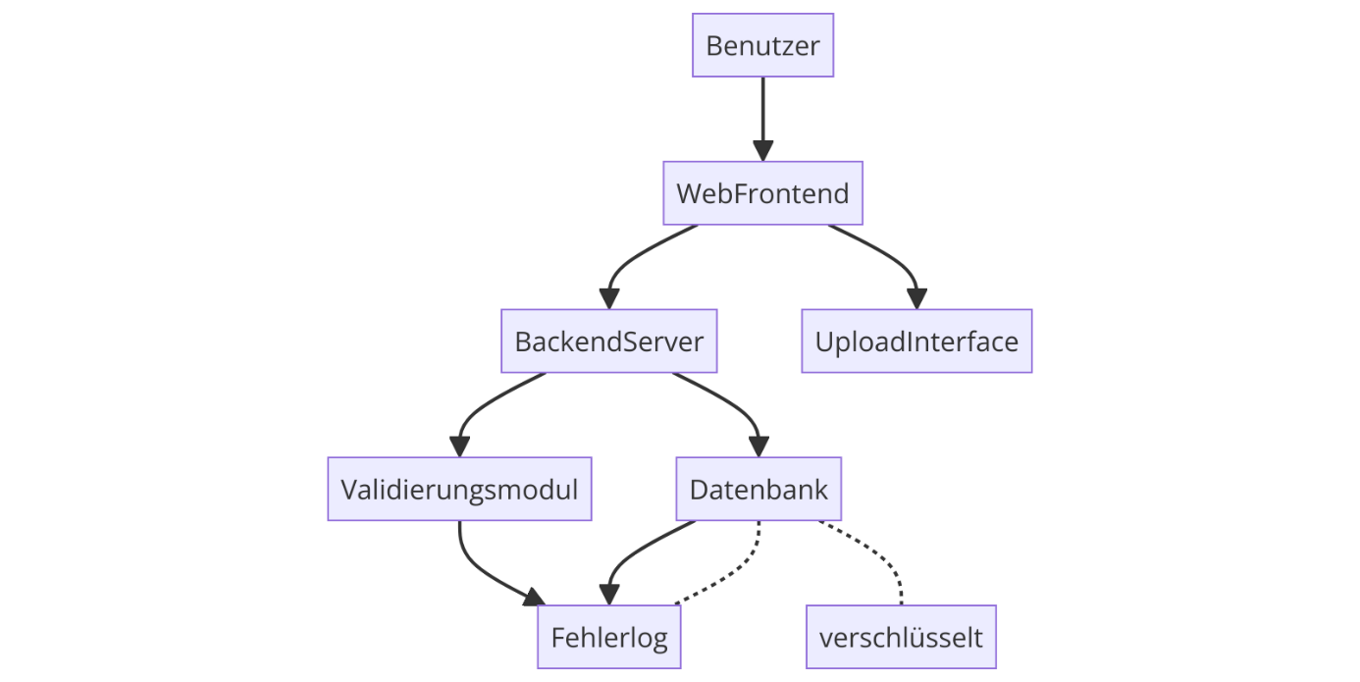4. Datenflussdiagramm

Beschreibung
Das Datenflussdiagramm zeigt den Fluss der Daten von der Eingabe (Upload) bis zur Speicherung in der Datenbank und der möglichen Fehlerbehandlung.

Diagramm

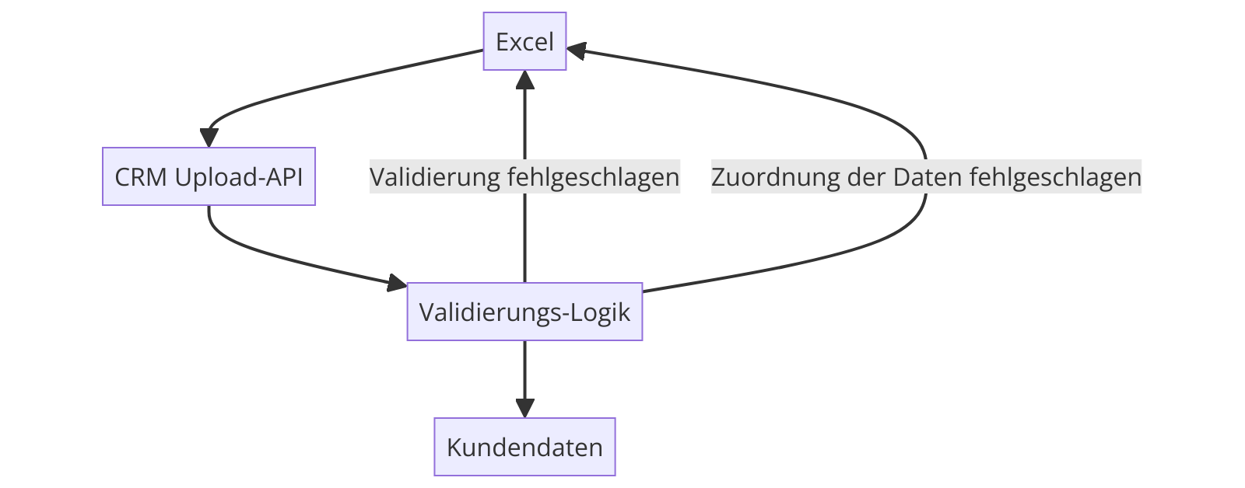5. Komponentendiagramm

Beschreibung
Das Komponentendiagramm zeigt die einzelnen Module des Systems und deren Beziehungen zueinander.

Diagramm

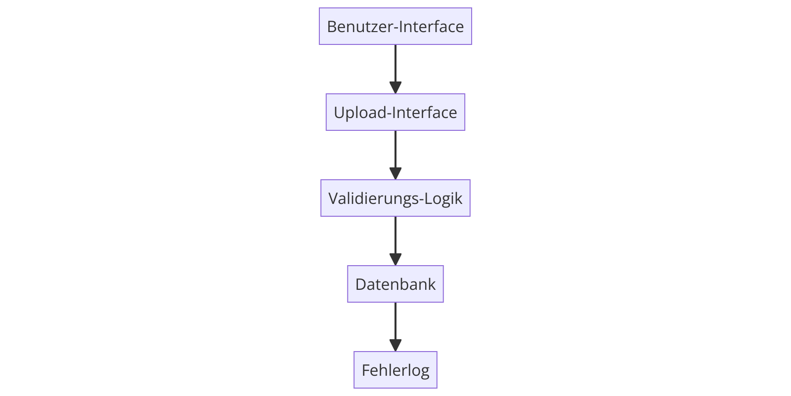6. Komponentenbeschreibung

6.1 Benutzer-Interface
- Beschreibung: Das Interface, über das die Benutzer die Excel-Dateien hochladen.
- Verantwortlich: Frontend-Entwickler

6.2 Upload-Interface
- Beschreibung: Die Komponente, die den Upload der Excel-Dateien verarbeitet.
- Verantwortlich: Backend-Entwickler

6.3 Validierungs-Logik
- Beschreibung: Die Komponente, die die Validierung der hochgeladenen Daten durchführt.
- Verantwortlich: Backend-Entwickler

6.4 Datenbank
- Beschreibung: Die Datenbank, in der die validierten Scoring-Daten gespeichert werden.
- Verantwortlich: Datenbank-Administrator

6.5 Fehlerlog
- Beschreibung: Eine Komponente zur Protokollierung von Fehlern während des Upload- und Validierungsprozesses.
- Verantwortlich: Systemadministrator

7. Abnahmekriterien
- Funktionstest: Überprüfung, ob die Komponenten wie beschrieben funktionieren und miteinander interagieren.
- Integrationstest: Sicherstellung, dass alle Komponenten nahtlos zusammenarbeiten.
- Sicherheitstest: Überprüfung der Sicherheitsmaßnahmen für die Datenübertragung und -speicherung.

8. Risiken und Maßnahmen
Risiko | Maßnahme
Dateninkonsistenz | Implementierung von Validierungsregeln und regelmäßige Datenüberprüfung
Verzögerungen im Zeitplan | Regelmäßige Statusmeetings, Pufferzeiten einplanen
Sicherheitslücken | Durchführung regelmäßiger Sicherheitstests und Code-Reviews

9. Beteiligte Stakeholder
Stakeholder | Rolle | Verantwortlichkeiten
Frontend-Entwickler | Entwicklung | Implementierung des Benutzer-Interfaces und des Upload-Interfaces
Backend-Entwickler | Entwicklung | Implementierung der Validierungs-Logik und Integration mit der Datenbank
Datenbank-Administrator | Verwaltung | Verwaltung und Sicherheit der Datenbank
Systemadministrator | Wartung | Wartung des Systems und Überwachung des Fehlerlogs
Projektleiter | Projektmanagement | Koordination und Überwachung des Projekts

10. Dokumentation und Versionierung
Version | Datum | Beschreibung
1.0 | 19. Mai 2024 | Initiale Version der Systemarchitektur-Diagramme
1.1 | XX.XXX.XXXX | Anpassungen basierend auf Feedback und neuen Erkenntnissen

11. Vorlagen und Tools
- Architekturdiagramm-Tools: Lucidchart, Draw.io, Microsoft Visio
- Datenbank-Management-Tools: MySQL Workbench, pgAdmin
- Protokollierungs-Tools: ELK Stack (Elasticsearch, Logstash, Kibana), Splunk

